Утверждаю
Генеральный директор
ЗАО «НТЦ СТЭК»

_________________ А.А. Верт

«06» апреля 2012 г.

ЧАСТО ЗАДАВАЕМЫЕ ВОПРОСЫ

Система защищенного документооборота
«СТЭК - Траст»

г. Челябинск
2012 г.

В данном документе приведено краткое описание ответов на часто задаваемые вопросы, которые могут возникнуть при работе с Системой защищенного документооборота «СТЭК - Траст» (далее - программа «СТЭК - Траст»).

Документ предназначен для пользователей, которые будут непосредственно работать с программой «СТЭК-Траст».

Программа «СТЭК - Траст» может быть усовершенствована с того момента, когда был разработан данный документ, поэтому возможны некоторые несоответствия, касающиеся описания пользовательского интерфейса.

Документ разработан специалистами ЗАО «НТЦ СТЭК».

 ЗАО "НТЦ СТЭК", 2004
СОДЕРЖАНИЕ

Установка/обновление ПРОГРАММЫ 4
Проверьте наличие прав администратора и повторите установку 4
Необходимо установить Microsoft .Net Framework 3.5 Sp1 RUS. 4
Как обновить версию программы «СТЭК - Электронная отчетность»? 5
Заполнение отчетности 9
Не могу заполнить налоговую декларацию 9
Как перенести реквизиты из ПП «ТРАСТ-Клиент» в ПП «СТЭК - Электронная отчетность»? 9
отправкА и получение документов 11
Не найден сертификат получателя зашифрованного сообщения 11
Не удалось найти приемлемых сертификатов для шифрования 12
ЭЦП проставлено сертификатом, на который нет соглашения. 13
Отправка сообщения приостановлена провайдером 13
Отправка документов приостановлена на сервере оператора 14
ЭЦП проставлено неактивным сертификатом 14
Не могу прочитать протокол из Пенсионного фонда 15
Неправильное указание (отсутствие) сведений о доверенности 16
Отсутствуют сведения о доверенности в налоговом органе 16
Несоответствие учетных данных по представителю налогоплательщика 17
Повторная регистрация первичного документа 17
выход на связь 18
Ошибка связи с сервером. Ошибка функции Win32 API 18
Ошибка связи с сервером Socket Error #10054 18
Ошибка связи с сервером. Некорректная подпись сервера 19
Работа в ПРОГРАММАХ 20
Как выгрузить из АРМ Страхователя старые отчеты? 20
Как посмотреть приложения к письму от ИФНС? 21
Как переслать Пенсионному Фонду документы, которые он отправил? 22
Как предоставить в банк декларацию с ЭЦП? 22

Установка/обновление ПРОГРАММЫ

Проверьте наличие прав администратора и повторите установку

Вопрос:
При установке СКЗИ Верба-OW, выдается ошибка: «Проверьте наличие прав администратора у текущего пользователя и повторите установку», что делать?

Ответ:
Если лицензия на СКЗИ Верба-OW была приобретена до февраля 2011 года, тогда необходимо:

Для ОС Windows XP:
- Установить текущую дату на компьютере на 1 февраля 2011 года;
- Повторить установку СКЗИ Верба-OW обычным способом.

Для ОС Windows 7/Vista:
- Проверить наличие прав на установку программ для текущего пользователя;
- Установить текущую дату на компьютере на 1 февраля 2011 года;
- Повторить установку СКЗИ Верба-OW в режиме исправления неполадок.

Необходимо установить Microsoft .Net Framework 3.5 Sp1 RUS.

Вопрос:
Не устанавливается «СТЭК - Электронная отчетность», выдает ошибку «На компьютере необходимо установить Microsoft .Net Framework 3.5 Sp1 RUS.» как быть?

Ответ:
Microsoft .Net Framework 3.5 Sp1 RUS это программная платформа, ее необходимо загрузить и установить, а затем повторить установку программы «СТЭК - Электронная отчетность».
Данный компонент можно получить по ссылкам:
- http://nalog.stek-trust.ru/TRUST/TEST
- http://gpr.stek-trust.ru/TRUST/TEST
- http://www.microsoft.com/downloads/details.aspx?FamilyID=d0e5dea7-ac26-4ad7-b68c-fe5076bba986&displayLang=ru
По данным ссылкам доступна для загрузки полная версия (размер приблизительно 250 МБ).

Можно загрузить специальную программу, которая сама загрузит все необходимые компоненты для установки из Интернета:
http://www.microsoft.com/downloads/details.aspx?FamilyID=AB99342F-5D1A-413D-8319-81DA479AB0D7&displayLang=ru

Как обновить версию программы «СТЭК - Электронная отчетность»?

Вопрос:
Не могу обновить программу «СТЭК Электронная отчетность», что делать?

Ответ:
- Необходимо запустить программу «СТЭК - Электронная отчетность»;
- Выбрать меню «Помощь» - «О программе»;

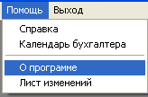

- Нажать на ссылку «Обновление»;

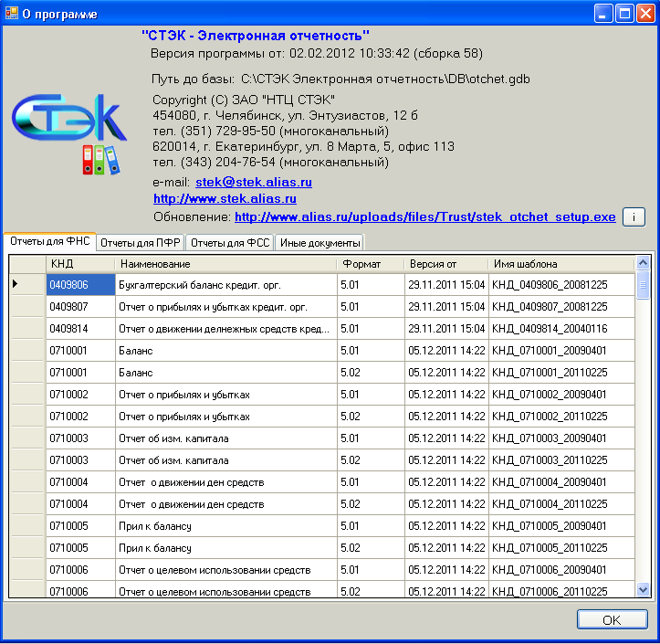

- Сохранить предложенный файл;

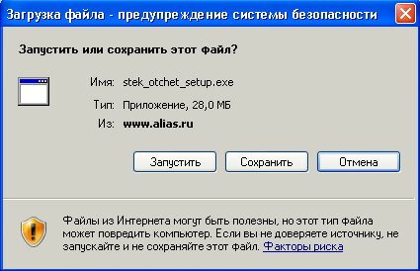

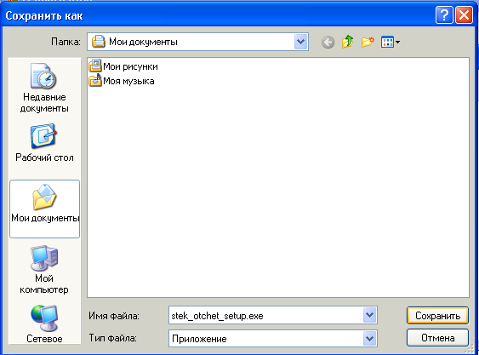

- Закрыть ПП «СТЭК - Электронная отчетность» и запустить загруженный файл;

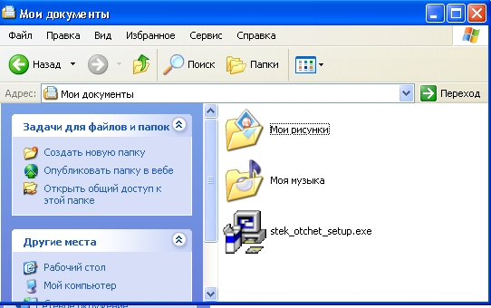

- Следовать инструкциям Мастера установки (нажимать «Далее»);

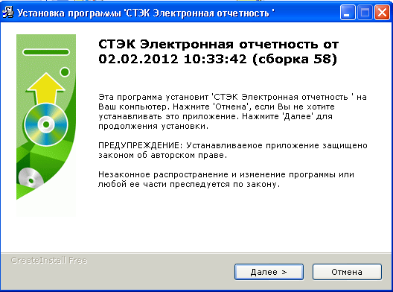

- По окончании обновления Мастер установки выдаст сообщение о том, что программа была успешно обновлена. Нажать кнопку «Закрыть».

Примечание.
Начиная со сборки 60 (см. заголовок ПП «СТЭК - Электронная отчетность») проверка обновлений выполняется в автоматическом режиме при запуске программы. Если найдены обновления программы, то в правом нижнем углу появится сообщение «Доступна новая версия…». При щелчке по данной ссылке будет выполнена загрузка обновления. Обновление запустится автоматически . В процессе обновления необходимо несколько раз нажать «Далее» (см. выше).

Заполнение отчетности

Не могу заполнить налоговую декларацию

Вопрос:
В ПП «ТРАСТ-Клиент» выбираю меню «Отчетность в ФНС» - «Заполнить декларацию», но ничего не происходит, почему?

Ответ:
На локальном компьютере пользователя не установлена программа для подготовки отчетов в утвержденном формате ПП «СТЭК - Электронная отчетность».

ПП «СТЭК-Электронная отчетность» - это бесплатная программа, которую можно загрузить по одной из следующих ссылок (компьютер должен быть подключен к Интернету):
- В «СТЭК-Траст» выбрать пункт меню «Сервис» - «Проверка связи с сервером Траст»
- http://nalog.stek-trust.ru/TRUST/TEST
- http://gpr.stek-trust.ru/TRUST/TEST
- http://www.alias.ru/uploads/files/Trust/stek_otchet_setup.exe

В любом случае пользователь попадает на страницу загрузки всех необходимых программных компонентов.

Для того, чтобы ПП «СТЭК-Электронная отчетность» работала, необходимо, чтобы была установлена программная платформа Microsoft -.NET Framework 3.5 с пакетом обновления 1 (ее можно загрузить по тем же ссылкам).

Рекомендуется для начала загрузить ПП «СТЭК – Электронная отчетность» и попробовать его установить, если на компьютере пользователя не установлено Microsoft .NET Framework 3.5 SP1, то при установке ПП «СТЭК – Электронная отчетность» об этом будет выдано сообщение. В этом случае необходимо загрузить и установить Microsoft .NET Framework 3.5 SP1.

Как перенести реквизиты из ПП «ТРАСТ-Клиент» в ПП «СТЭК - Электронная отчетность»?

Вопрос:
В ПП «ТРАСТ-Клиент» полностью внесены реквизиты налогоплательщиков, как их перенести в ПП «СТЭК - Электронная отчетность»?

Ответ:
- В ПП «ТРАСТ-Клиент» выбрать меню «Отчетность ФНС» – «Декларации» – «Заполнить налоговую декларацию»;

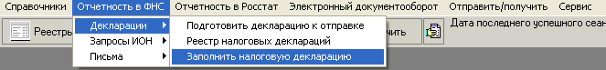

- Выбрать абонента, реквизиты которого необходимо перенести (для которого необходимо заполнить декларацию) и нажать «ОК»;

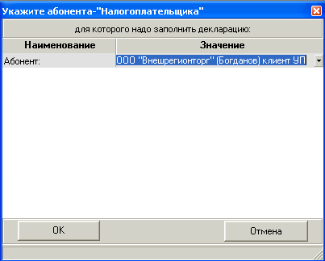

- В ПП «СТЭК – Электронная отчетность» появится сообщение с предложением создать выбранного ранее налогоплательщика (если он ранее не был заведен в программе), необходимо нажать «Да»;
- Программа выгрузит все реквизиты из ПП «ТРАСТ-Клиент» и появится окно с выгруженными реквизитами;
- Для продолжения работы необходимо нажать «ОК».

отправкА и получение документов

Не найден сертификат получателя зашифрованного сообщения

Вопрос:
Не могу прочитать протокол из Пенсионного Фонда РФ, выдает сообщение об ошибке:
«Ошибка при распаковке сообщения eacfe74c38eb991d4da7ff69bce3a270 :Не найден сертификат получателя зашифрованного сообщения».
Кнопка «Печать» неактивна, активна только «Расшифровать», что делать?

Ответ:
- Выбрать меню «Сервис» - «Параметры системы»;
- Во вкладке «Основные параметры» установить пометку для «Полная синхронизация сертификатов и СОС-ов при сеансе связи»;

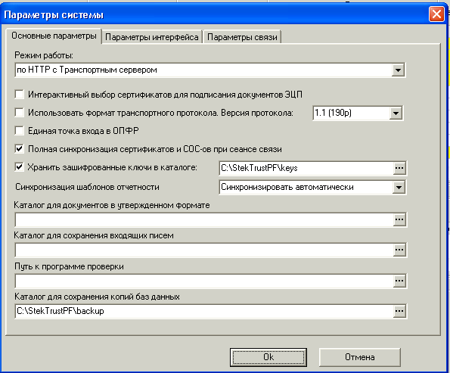

- Провести сеанс связи (нажать кнопку «Отправить / получить»);
- После окончания проведения сеанса связи необходимо расшифровать протокол, нажав кнопку «Расшифровать».

Если расшифровать протокол по-прежнему не удается, тогда необходимо:
- Выбрать меню «Сервис» - «Управление абонентами и сертификатами» -«Обновить информацию о сертификатах УЦ и СОС»;
- По окончании обновления информации программа выдаст сообщение об успешном завершении обновления. Программа закроется (после нажатия на кнопку «ОК»);
- Запустить программу и провести сеанс связи. После этого станет возможно расшифровать протокол.

Не удалось найти приемлемых сертификатов для шифрования

Вопрос:
Пытаюсь подписать документ для отправки в Пенсионный Фонд РФ, но при нажатии кнопки «Подписать / Снять подпись» выдается сообщение об ошибке:
«Не удалось найти приемлемых сертификатов получателей для шифрования», что делать?

Ответ:
- Выбрать меню «Сервис» - «Параметры системы»;
- Во вкладке «Основные параметры» установить пометку для «Полная синхронизация сертификатов и СОС-ов при сеансе связи»;

- Провести сеанс связи (нажать кнопку «Отправить / получить»);
- После окончания проведения сеанса связи необходимо расшифровать протокол, нажав кнопку «Расшифровать».

Если расшифровать протокол по-прежнему не удается, тогда необходимо:
- Выбрать меню «Сервис» - «Управление абонентами и сертификатами» -«Обновить информацию о сертификатах УЦ и СОС»;
- По окончании обновления информации программа выдаст сообщение об успешном завершении обновления. Программа перезапустится автоматически;
- После перезапуска программы необходимо провести сеанс связи и расшифровать протокол.

ЭЦП проставлено сертификатом, на который нет соглашения.

Вопрос:
Отправляли документ в Пенсионный Фонд РФ, получили сообщение об ошибке:
«ЭЦП проставлено сертификатом на который нет заключенного соглашения S/N 4000000021F02125904DE60DB4018FDED2 выпушенным 01.06.2011 16:00:20 (00120)
Пакет доставлен в ПФР.
Криптографические проверки по обработке пакета выполнены успешно. На текущий момент времени выполняется проверка наличия у страхователя Соглашения, заключенного с УПФР по месту регистрации
По срокам проверки наличия соглашения необходимо обращаться в УПФР по месту регистрации.».
Что делать?

Ответ:
Необходимо обратиться в УПФР по месту регистрации для подтверждения наличия заключенного Соглашения (Необходимо позвонить в отдел персонифицированного учета, специалист УПФР у СЕБЯ в программе должен отметить наличие соглашения для Вашего сертификата). После отметки наличия соглашения повторно отправлять документ не нужно.

Отправка сообщения приостановлена провайдером

Вопрос:
При попытке отправить посылку в Пенсионный Фонд РФ выдается сообщение об ошибке:
«Отправка Вашего сообщения приостановлена провайдером, так как Вы отправляете документы в УПФР не по месту регистрации !», что делать?

Ответ:
Вам необходимо проверить ПФР, выбранный при отправке посылки и попытаться еще раз отправить документ. При повторном появлении ошибки необходимо обратиться в ЗАО НТЦ «СТЭК», для уточнения места регистрации Страхователя.

Отправка документов приостановлена на сервере оператора

Вопрос:
Отправляем документ в Пенсионный Фонд РФ, получаем уведомление об ошибке «Отправка Ваших документов в УПФР приостановлена на транспортном сервере оператора (провайдера), так как у оператора нет информации о том, что Вы заключили соглашение с УПФР по месту регистрации.
Вам необходимо связаться с центром обслуживания оператора и подтвердить факт заключения соглашения с УПФР.».
Что необходимо сделать, чтобы отправить документ?

Ответ:
Для устранения данной ошибки необходимо связаться с ЗАО НТЦ «СТЭК» для подтверждения факта наличия Соглашения, после подтверждения повторить отправку документа.

ЭЦП проставлено неактивным сертификатом

Вопрос:
Не получается отправить документ в Пенсионный Фонд РФ, в ответ приходит уведомление об ошибке:
«Ошибка проверки ЭЦП:
ЭЦП проставлено НЕАКТИВНЫМ сертификатом S/N 40000000774BD7B05674F… выпушенным 09.03.2011 15:00:44 (00130)».
Что делать?

Ответ:
При возникновении такой ошибки необходимо проверить сертификат и ключ подписи. Для этого:
- Выбрать меню «Справочники» - «Страхователи» - кнопка «Сертификаты» - раздел «Сертификаты страхователя». Следует убедиться, что сертификат действующий (дата «Срок действия сертификата по»);
- По кнопке «Просмотр сертификата» открыть окно с данными о сертификате и сроке действия ключа (окно «Сертификат»). Убедиться, что ключ так же действующий (поле «Ключ действителен по»);
- Если ключ недействителен, то необходимо сменить его («Сервис» - «Управление абонентами и сертификатами» - «Сменить ключ»);
- После смены ключа выйти на связь по кнопке «Отправить/получить».

Примечание.
Если срок действия ключа не истек и сертификат действующий, но на связь выйти не удается, необходимо обратиться в службу технической поддержки ЗАО «НТЦ СТЭК»

Не могу прочитать протокол из Пенсионного фонда

Вопрос:
Пытаюсь распечатать протокол, кнопка «Печать» неактивна, активна «Расшифровать», когда ее нажимаю, появляется ошибка:
«Не удалось найти приемлемых сертификатов получателей для шифрования», как увидеть содержимое протокола?

Ответ:
- Выбрать меню «Сервис» - «Параметры системы»;
- Во вкладке «Основные параметры» установить пометку для «Полная синхронизация сертификатов и СОС-ов при сеансе связи»;

- Провести сеанс связи (нажать кнопку «Отправить / получить»);
- После окончания проведения сеанса связи необходимо расшифровать протокол, нажав кнопку «Расшифровать».

Если расшифровать протокол по-прежнему не удается, тогда необходимо:
- Выбрать меню «Сервис» - «Управление абонентами и сертификатами» -«Обновить информацию о сертификатах УЦ и СОС»;
- По окончании обновления информации программа выдаст сообщение об успешном завершении обновления. Программа перезапустится автоматически;
- После перезапуска программы необходимо провести сеанс связи и расшифровать протокол.

Неправильное указание (отсутствие) сведений о доверенности

Вопрос:
Отправляли декларацию, пришло уведомление об отказе с формулировкой:
«Неправильное указание (отсутствие) сведений о доверенности;
Отсутствуют сведения о доверенности в налоговом органе», что делать?

Ответ:
- Если декларация отправляется от имени уполномоченного представителя, необходимо обратиться в налоговый орган для подтверждения наличия и совпадения данных по доверенности в базе налогового органа. После подтверждения в налоговом органе, необходимо отравить декларацию повторно.
- Если декларация отправляется от имени руководителя организации, тогда необходимо проверить правильность заполнения реквизитов. Для проверки реквизитов требуется открыть справочник «Абоненты Системы», по кнопке «Редактировать реквизиты» открыть карточку абонента и проверить вкладку «Уполномоченный представитель». Эта вкладка должна быть пустой. Кроме того, для данного абонента не должно быть создано доверенностей в разделе «Доверенности уполномоченному представителю». Еще одно место, где может возникнуть ошибка – это заполненная декларация. В декларации в месте, где требуется подтвердить полноту сведений (пункт «Достоверность и полноту сведений, указанных в настоящей декларации, подтверждаю») должно быть установлено значение «1».

Отсутствуют сведения о доверенности в налоговом органе

Вопрос:
Отправляли декларацию, пришло уведомление об отказе с формулировкой:
«Неправильное указание (отсутствие) сведений о доверенности;
Отсутствуют сведения о доверенности в налоговом органе», что делать?

Ответ:
- Если декларация отправляется от имени уполномоченного представителя, необходимо обратиться в налоговый орган для подтверждения наличия и совпадения данных по доверенности в базе налогового органа. После подтверждения в налоговом органе, необходимо отравить декларацию повторно.
- Если декларация отправляется от имени руководителя организации, тогда необходимо проверить правильность заполнения реквизитов. Для проверки реквизитов требуется открыть справочник «Абоненты Системы», по кнопке «Редактировать реквизиты» открыть карточку абонента и проверить вкладку «Уполномоченный представитель». Эта вкладка должна быть пустой. Кроме того, для данного абонента не должно быть создано доверенностей в разделе «Доверенности уполномоченному представителю». Еще одно место, где может возникнуть ошибка – это заполненная декларация. В декларации в месте, где требуется подтвердить полноту сведений (пункт «Достоверность и полноту сведений, указанных в настоящей декларации, подтверждаю») должно быть установлено значение «1».

Несоответствие учетных данных по представителю налогоплательщика

Вопрос:
Отправляли декларацию, но документ находится в статусе «Отказ в приеме». В уведомлении об отказе написано:
«Несоответствие учетных данных по представителю налогоплательщика в налоговой декларации и в информационном сообщении о доверенности», что делать?

Ответ:
Необходимо внимательно проверить соответствие данных по представителю налогоплательщика в декларации и в информационном сообщении о доверенности, внести требуемые исправления и отправить декларацию повторно.

Примечание.
Очень часто ошибка возникает из-за лишнего пробела между словами или после слов (наименованием организации, ФИО уполномоченного представителя и др.). Иногда бывают более «интеллектуальные» ошибки, например, может быть буква «с» (или другая) написана в латинском регистре.

Повторная регистрация первичного документа

Вопрос:
Отправляли декларацию, пришло уведомление об уточнении/отказе, в уведомлении написано:
«Документ с указанным "Видом документа" и "Номером корректировки" уже зарегистрирован (см. документ № 11270485);
Повторная регистрация первичного документа (см. документ № 11270485)», как быть?

Ответ:
Необходимо проверить отправку декларации с указанным номером (первичную или корректировку).

Если декларация с указанным номером уже предоставлялась (на бумажном носителе или по ТКС), то необходимо исправить номер корректировки и повторить отправку (кроме деклараций, по которым корректировка не предусмотрена).

Если декларация не предоставлялась, но получено уведомление об отказе, необходимо обратиться в налоговый орган.

выход на связь

Ошибка связи с сервером. Ошибка функции Win32 API

Вопрос:
Пытаюсь выйти на связь, программа выдаёт ошибку «Ошибка связи с сервером. Ошибка функции Win32 API», как устранить ошибку?

Ответ:
В большинстве случаев подобная ошибка возникает тогда, когда программа не может получить доступ к Интернету, поэтому в первую очередь необходимо проверить наличие подключения к Интернету. Для этого достаточно в программе «СТЭК-Траст» выбрать меню «Сервис» - «Проверка связи с сервером Траст». Возможен один из вариантов, описанный ниже:
- Если страница не загружается и появляется сообщение о том, что браузеру не удаётся отобразить страницу, значит отсутствует подключение к Интернету и следует обратиться к своему системному администратору.
- Если страница загружается и соединения с Интернетом стабильно, тогда можно попробовать временно отключить системы защиты (антивирусное ПО, Firewall, прочее защитное ПО). После отключения систем защиты необходимо проверить работоспособность ПП «СТЭК-Траст», нажав на кнопке «Отправить/получить». Если сеанс связи проходит успешно, то рекомендуется добавить программу (TrustPayer.exe, tpfPayer.exe или TrustClient.exe) в исключения систем защиты.
- Если выйти на связь по-прежнему не удается, тогда можно попробовать зайти в ПП «СТЭК-Траст» в меню «Сервис» – «Параметры системы» – «Параметры связи» и проставить галочки для «Использовать BASE64-кодирование передаваемого трафика» и «Использовать альтернативный способ доступа». Попробовать поставить эти параметры по отдельности или оба сразу. При смене параметра пробовать выходить на связь, нажимая на кнопке «Отправить/получить».
- Если вышеуказанные действия не помогают, рекомендуется обратиться в службу технической поддержки ЗАО «НТЦ СТЭК».

Ошибка связи с сервером Socket Error #10054

Вопрос:
Выхожу на связь в программе, но появляется сообщение:
«Ошибка связи с сервером Socket Error #10054». Что это такое?

Ответ:
В большинстве случаев подобная ошибка возникает тогда, когда программа не может получить доступ к Интернету, поэтому в первую очередь необходимо проверить наличие подключения к Интернету. Для этого достаточно в программе «СТЭК-Траст» выбрать меню «Сервис» - «Проверка связи с сервером Траст». Возможен один из вариантов, описанный ниже:
- Если страница не загружается и появляется сообщение о том, что браузеру не удаётся отобразить страницу, значит отсутствует подключение к Интернету и следует обратиться к своему системному администратору.
- Если страница загружается и соединения с Интернетом стабильно, тогда можно попробовать временно отключить системы защиты (антивирусное ПО, Firewall, прочее защитное ПО). После отключения систем защиты необходимо проверить работоспособность ПП «СТЭК-Траст», нажав на кнопке «Отправить/получить». Если сеанс связи проходит успешно, то рекомендуется добавить программу (TrustPayer.exe, tpfPayer.exe или TrustClient.exe) в исключения систем защиты.
- Если выйти на связь по-прежнему не удается, тогда можно попробовать зайти в ПП «СТЭК-Траст» в меню «Сервис» – «Параметры системы» – «Параметры связи» и проставить галочки для «Использовать BASE64-кодирование передаваемого трафика» и «Использовать альтернативный способ доступа». Попробовать поставить эти параметры по отдельности или оба сразу. При смене параметра пробовать выходить на связь, нажимая на кнопке «Отправить/получить».
- Если вышеуказанные действия не помогают, рекомендуется обратиться в службу технической поддержки ЗАО «НТЦ СТЭК».

Ошибка связи с сервером. Некорректная подпись сервера

Вопрос:
Сеанс связи не проходит, выдается ошибка:
«Ошибка связи с сервером. Некорректная подпись сервера», что делать?

Ответ:
Необходимо обновить корневые сертификаты.
Чтобы обновить корневые сертификаты, необходимо выбрать меню «Сервис» - «Управление абонентами и сертификатами» - «Обновить информацию о сертификатах УЦ и СОС». Будет выполнен сеанс связи с Оператором связи и по окончании сеанса связи появится сообщение: «Обновление успешно завершено, перезапустите программу».
После перезапуска программы следует выйти на связь по кнопке «Отправить/получить».

Работа в ПРОГРАММАХ

Как выгрузить из АРМ Страхователя старые отчеты?

Вопрос:
Не знаю, как выгрузить отчеты за прошлые периоды, которые отправляли в Пенсионный Фонд РФ.

Ответ:
- Необходимо открыть «Реестр документов» (кнопка «Реестр документов»);
- Найти и выделить строки с теми документами, которые требуется выгрузить;
- В разделе «Содержимое сообщения» нажать кнопку «Сохранить документы»;

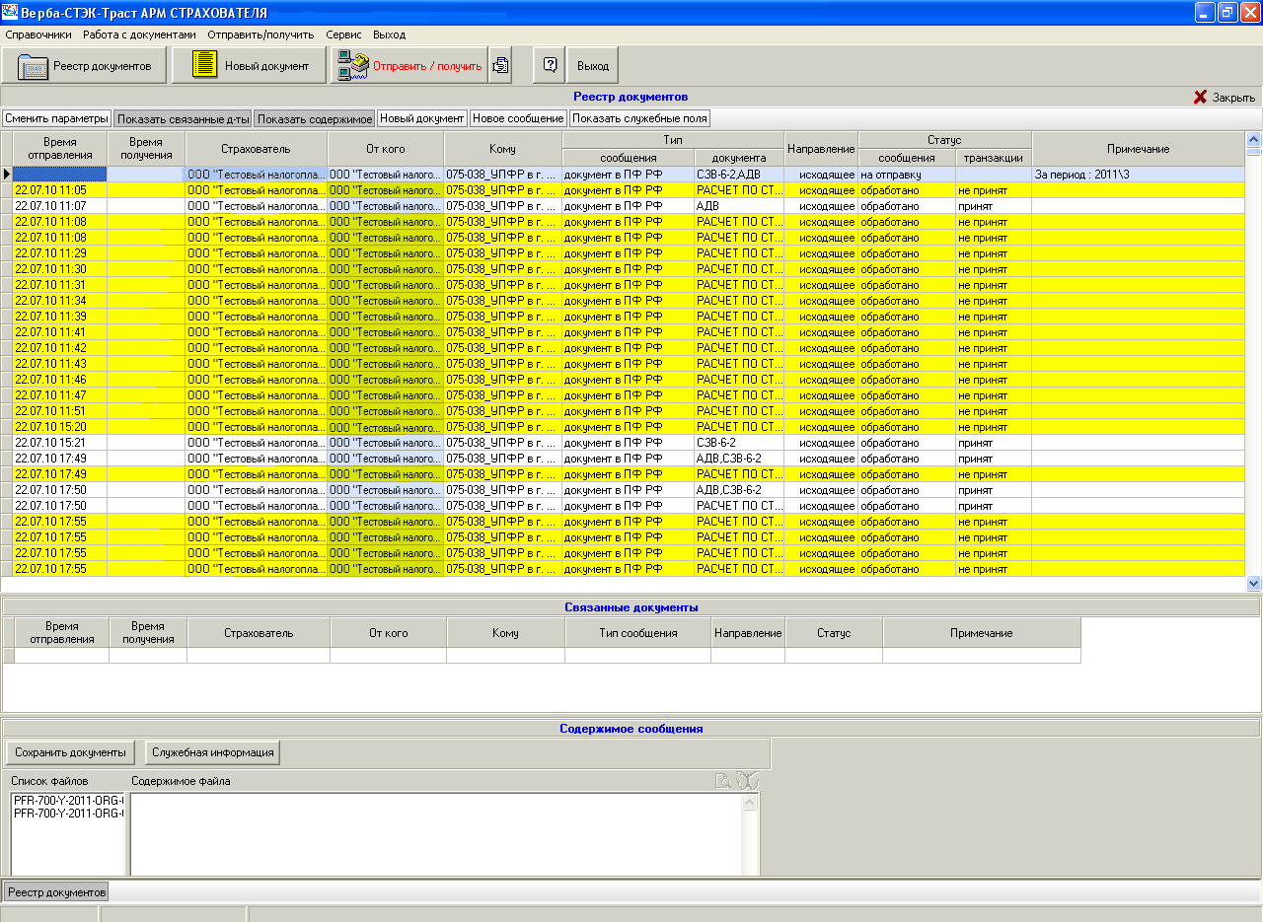

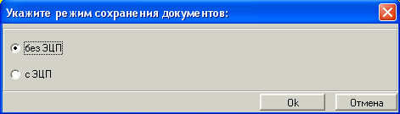
- В появившемся окне выбрать пункт «Без ЭЦП» и нажать на кнопку «ОК»;

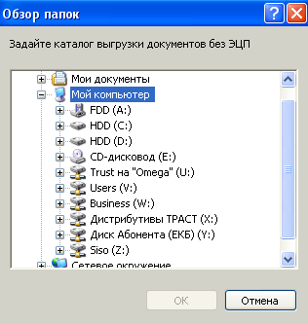
- Выбрать путь, куда следует выгрузить файлы и нажать кнопку «ОК»;

- Файлы будут выгружены в указанный каталог.

Как посмотреть приложения к письму от ИФНС?

Вопрос:
Получили письмо от ИФНС, в тексте написана только тема, где прочитать сам текст письма?

Ответ:
- Открыть «Реестр писем» (меню «Реестры документов» - «Письма»);

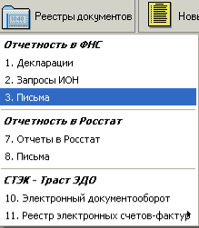

- Найти нужное письмо и щелкнуть по вкладке «Приложения к письму»;

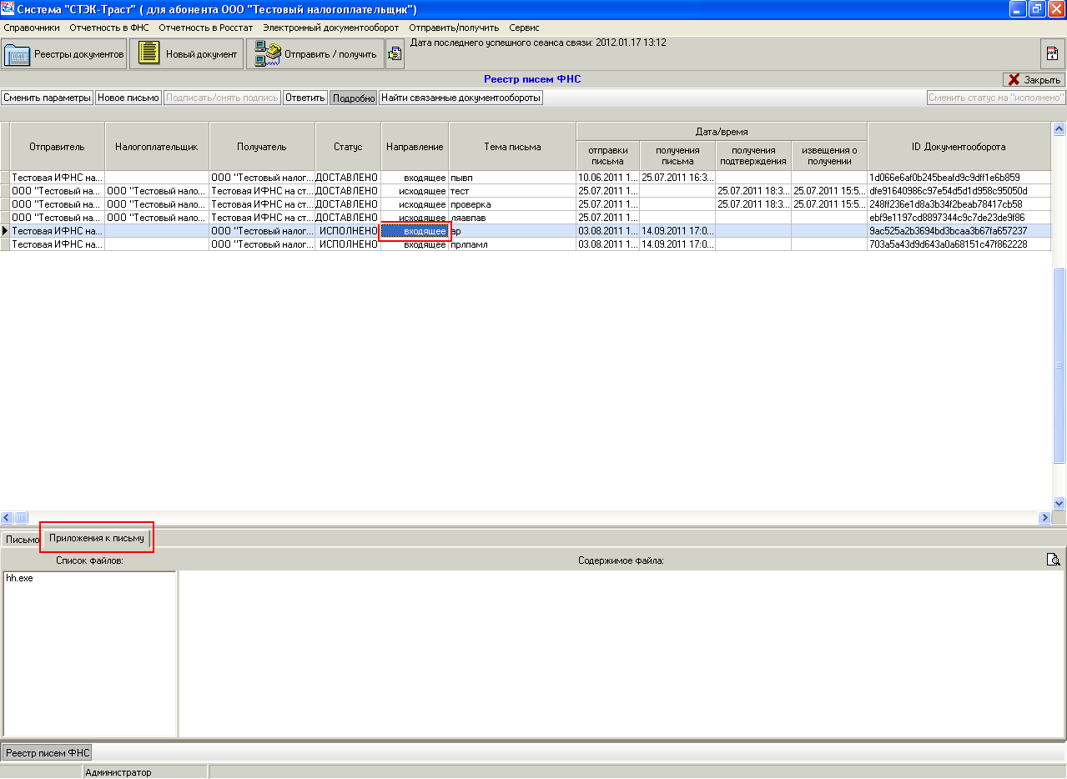

- Найти в поле «Список файлов» необходимый файл и щёлкнуть на кнопку («Открыть во внешней программе»).

Как переслать Пенсионному Фонду документы, которые он отправил?

Вопрос:
Получили от Пенсионного Фонда РФ документы, на которые требуется поставить свою ЭЦП и выслать обратно. Как это сделать?

Ответ:
Для того, чтобы поставить на документах свою ЭЦП необходимо:
- Нажать на кнопку «Переслать»;
- Находясь на документе, подготовленном к отправке, нажать кнопку «Подписать, зашифровать и подготовить к отправке»;
- Нажать кнопку «Отправить/получить».

Как предоставить в банк декларацию с ЭЦП?

Вопрос:
Необходимо предоставить в банк декларацию с ЭЦП, которая сдавалась и принята налоговым органом, как это сделать?

Ответ:
Декларацию с ЭЦП (обычно требуется «Бухгалтерская отчетность», КНД «0710099») можно выгрузить только в том случае, если она отправлялась через НОВУЮ систему СТЭК-Траст («Траст-Клиент») и ПРИНЯТА налоговым органом. Для того чтобы посмотреть через какую систему отправлялись отчеты необходимо зайти в меню «Сервис» - «О программе». Версия программы должна быть не ниже 2.5.

Чтобы сформировать требуемый набор документов, для отправки в банк необходимо:
- В реестре деклараций найти требуемую декларацию;
- На панели «Подробно» выбрать вкладку «Налоговая декларация»;
- Щелкнуть правой кнопкой мыши по тексту;
- Выбрать пункт «Выгрузить набор электронных документов по требованию»;
- Указать папку, куда следует сохранить файл и нажать кнопку «ОК».

Формируется специальный файл с набором требуемых документов в формате «ZIP».
Данный файл может быть передан по месту требования (в банк или в другую организацию).

